新 书 推 荐

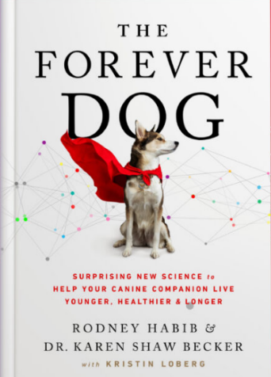
中文书名：《永恒的爱犬：帮助您的犬类伙伴更年轻、更健康、更长寿的惊人新科学》
英文书名：THE FOREVER DOG: Surprising New Science to Help Your Canine Companion Live Younger, Healthier and Longer
作 者：Rodney Habib and Karen Shaw Becker
出 版 社：Harper Wave
代理公司：Inkwell/ANA/Lauren Li
页 数：449
出版时间：2021年10月
代理地区：中国大陆、台湾
审读资料：电子大纲
类 型：非小说
繁体中文版已授权

内容简介：

2013年，哈比卜（Habib）的爱犬萨姆（Sam）被诊断出患有癌症，于是，哈比卜开始了一场拯救萨姆的行动。当时萨姆五岁，被诊断只能再活六个月。萨姆的困境激励哈比卜开始不懈地寻找新方法来阻止疾病的发展。在寻求拯救萨姆的过程中，哈比卜遇到了世界著名的兽医凯伦·贝克尔（Karen Becker）——一位具有20多年经验的积极的宠物健康倡导者。两人很快意识到他们有着相同的目标：提高世界各地的狗和宠物家长们的生活质量。

在过去的三年里，他们环游世界，收集关于狗的健康、疾病和寿命的最新信息。他们拜访了顶级遗传学家、微生物学家和研究人员，收集与其任务相关的数据。他们发现的东西有可能永远改变宠物世界，就像它改变了哈比卜爱犬的命运一样。萨姆现在11岁，仍然活蹦乱跳，是哈比卜生活的非常重要的一部分。

哈比卜和贝克尔在全球拥有近500万的追随者，他们决定写《永恒的爱犬》（THE FOREVER DOG）开始一段对话，并启动一场运动。他们的宗旨是让养狗人改变照顾宠物的方式，以改善动物的健康状况，保持充满活力的健康，并最终延长全世界狗的寿命。

作者简介：

罗德尼·哈比卜（ Rodney Habib）是Facebook上最受欢迎和访问的宠物健康页面Planet Paws的创始人，每月有270万关注者和1亿新闻订阅量。他是一个宠物护理有影响力的人物，以他的博客，视频制作和动物活动闻名。

凯伦·肖·贝克尔（Karen Shaw Becker，DVM）是世界上最受关注的兽医，在社交媒体上拥有180万粉丝，这是有充分理由的。贝克尔博士相信细致的、常识性的方法来保持伴侣动物的健康，他也相信一个非传统的，综合性的方法来解决疾病和重建生病宠物的健康。

谢谢您的阅读！
请将回馈信息发送至Lauren的工作邮箱Lauren@nurnberg.com.cn

李文浩（Lauren）
安德鲁﹒纳伯格联合国际有限公司北京代表处
北京市海淀区中关村大街甲59号中国人民大学文化大厦1705室, 邮编：100872
电话：010-82449901
传真：010-82504200
Email: Lauren@nurnberg.com.cn
网址：www.nurnberg.com.cn
微博：http://weibo.com/nurnberg
豆瓣小站：http://site.douban.com/110577/
微信订阅号：ANABJ2002

